

עובדי עיריית באר שבע
סיור ירושלים של סליחות

אוגוסט - ספטמבר 2018

א שִׁיר הַמַּעֲלוֹת לְדָוִד שָׂמַחְתִּי בְּאֹמְרִים לִי בֵּית יְהֹוָה נֵלֵךְ:
ב עֹמְדוֹת הָיו רַגְלֵינוּ בִּשְׁעָרַיִךְ יְרוּשָׁלָם:
ג יְרוּשָׁלַם הַבְּנוּיָה כְּעִיר שֶׁחֻבְּרָה-לָּהּ יַחְדָּו:
ד שֶׁשָּׁם עָלוּ שְׁבָטִים שִׁבְטֵי-יָהּ עֵדוּת לְיִשְׂרָאֵל לְהֹדוֹת לְשֵׁם יְהֹוָה:
ה כִּי שָׁמָּה יָשְׁבוּ כִסְאוֹת לְמִשְׁפָּט כִּסְאוֹת לְבֵית דָּוִד:
ו שַׁאֲלוּ שְׁלוֹם יְרוּשָׁלָם יִשְׁלָיוּ אֹהֲבָיִךְ:
ז יְהִי-שָׁלוֹם בְּחֵילֵךְ שַׁלְוָה בְּאַרְמְנוֹתָיִךְ:
ח לְמַעַן-אַחַי וְרֵעָי אֲדַבְּרָה- נָּא שָׁלוֹם בָּךְ:
ט לְמַעַן בֵּית-יְהֹוָה אֱלֹהֵינוּ אֲבַקְשָׁה טוֹב לָךְ:
שיר המעלות לדוד - תהלים פרק קכ"ב :

תוכנית וסדר יום :
- 16:30 – התארגנות ויציאה מבאר שבע
- 18:00 – הגעה למוזיאון ידידי ישראל ריבלין 20 נחלת שבעה ירושלים
- 18:00 – מפגש ושתייה קפה ומאפה
- 18:30 - סיור במוזיאון ידידי ישראל " רוח הנני" .
- 19:30 - ארוחת ערב מסעדת בלו הול ( בשרי, כשר )
- 20:30 - סיור נחלת שבעה / כיכר המוזיקה /בית הקברות המוסלמי / מוזיאון לסובלנות/ גן העצמאות/ ברכת הורדוס/ מלון וואלדורף אסטוריה / מלון פאלאס / ממילא / בית הרצל / שער יפו.
- סיור סליחות ~ שער יפו / רובע הנוצרי / הרובע היהודי / הכותל .
- 23:00 - הכותל / אש התורה.
01:00 - סיום.
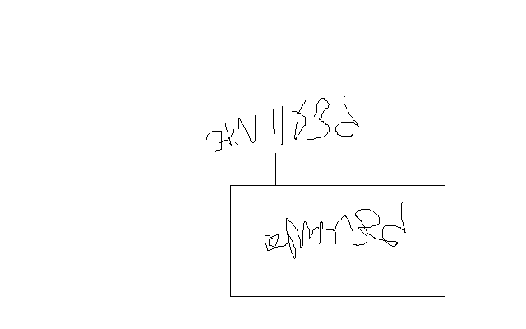
~ סיור פורה ומוצלח ~

נצ"מ דימ' גדעון מור
ג - מ ידע

